Da probabilidade à interpretação
  - Regressão logística, coeficientes, odds e odds ratio
Aprendizado de Máquina para Saúde
Proposta didática · setembro de 2026
Sumário
Apresentação
1. Caso de abertura: o que significa “duas vezes”?
2. Probabilidade: eventos em relação ao total
3. Odds: eventos em relação aos não eventos
4. Odds ratio: comparar duas odds
5. Onde entra a regressão logística?
6. Coeficientes: primeiro o sinal, depois a magnitude
7. A unidade e a referência mudam a leitura
8. Exemplo completo: da equação à frase
9. Leitura complementar: OR, intervalo de confiança e valor-p
10. Ponte opcional com o notebook do projeto
11. Oficina: interpretar antes de concluir
12. Gabarito comentado
13. Folha de consulta rápida
Fontes citadas
Apêndice — Proposta de uso em aula e rastreabilidade

Apresentação
Uma tabela de regressão logística costuma trazer números como 0,69, 2,00 e 0,006. Eles podem aparecer na mesma linha, mas respondem a perguntas diferentes. Esta apostila apresenta um caminho para compreender esses resultados sem começar pela matemática mais difícil.
O percurso será: contagens → probabilidade → odds → odds ratio → coeficientes → interpretação em palavras. Um caso fictício de reinternação acompanha as explicações. As fórmulas aparecem depois da ideia que representam, sempre com uma conta resolvida.
Público sugerido: estudantes e profissionais da saúde em contato inicial com regressão logística. Conhecimentos prévios: divisão, porcentagens e leitura de tabelas. Uso proposto: encontro de aproximadamente 2 horas, com leitura complementar. Não é necessário programar para acompanhar o núcleo da apostila.

O que você deverá conseguir fazer
- Reconhecer uma situação em que a regressão logística binária é pertinente.
- Calcular e distinguir probabilidade, odds e odds ratio.
- Interpretar o sinal de um coeficiente e transformar um coeficiente em OR.
- Especificar o evento, a comparação, a unidade e as variáveis de ajuste.
- Explicar por que dobrar as odds não significa dobrar a probabilidade.
- Ler uma tabela de resultados sem transformar associação em causalidade.

Como usar esta apostila
Leia primeiro as seções 1 a 8. Faça as pausas antes de consultar as respostas. A seção 9 acrescenta uma introdução à incerteza; a seção 10 faz a ligação opcional com o notebook do projeto. Ao final, há atividades, gabarito comentado e uma folha de consulta rápida.
Todos os pacientes, grupos, coeficientes e resultados numéricos dos exemplos foram criados para ensino. Não são resultados de pesquisas nem estimativas clínicas reais. As chamadas numéricas remetem às páginas dos livros fornecidos; os exemplos e as atividades são propostas pedagógicas originais.

1. Caso de abertura: o que significa “duas vezes”?
Caso hipotético. A enfermeira Ana está aprendendo a analisar reinternação em até 30 dias depois da alta. Ela recebe uma tabela com dois grupos: pessoas com e sem internação anterior nos 12 meses que antecederam a internação atual.
Internação prévia | Reinternação em 30 dias | Sem reinternação em 30 dias | Total
Não — grupo de referência | 10 | 40 | 50
Sim — grupo comparado | 20 | 40 | 60
Ana calcula uma odds ratio de 2,00. Um colega comenta: “Então a probabilidade de reinternação é duas vezes maior”. Antes de concordar, observe os denominadores: no primeiro grupo, ocorreram 10 reinternações entre 50 pessoas; no segundo, 20 entre 60.
Pergunta condutora: duas vezes o quê — o número de eventos, a probabilidade ou as odds?
Vamos resolver essa dúvida antes de interpretar qualquer coeficiente. Nesta apostila, o evento de interesse será reinternação em até 30 dias, codificado como Y = 1; a ausência desse evento no período será Y = 0. Definir o evento e sua codificação é o primeiro passo de uma interpretação. [1]

Pausa de análise
Calcule, em porcentagem, quantas pessoas reinternaram em cada grupo. Você encontrou 20% e aproximadamente 33,3%? Guarde esses resultados: eles serão usados na seção 4.

2. Probabilidade: eventos em relação ao total
A probabilidade expressa a possibilidade de ocorrência de um evento, numa escala de 0 a 1, ou de 0% a 100%. Em um grupo observado, a proporção de eventos é calculada dividindo o número de eventos pelo total de pessoas. Ela pode ser usada como estimativa da probabilidade naquele contexto. [1] [2]
No grupo sem internação prévia:
$$p=\frac{10}{50}=0,20=20\%.$$
Em linguagem cotidiana: 20 de cada 100 pessoas, se essa proporção fosse mantida em um grupo de 100. Isso não informa quais pessoas terão o evento, nem garante exatamente 20 eventos em uma nova amostra.
O complemento, $1−p$, representa a probabilidade de não ocorrer o evento. Se $p=0,20$, então $1−p=0,80$. As duas probabilidades somam 1 porque consideramos somente duas possibilidades: o evento ocorre ou não ocorre no período definido. [2]
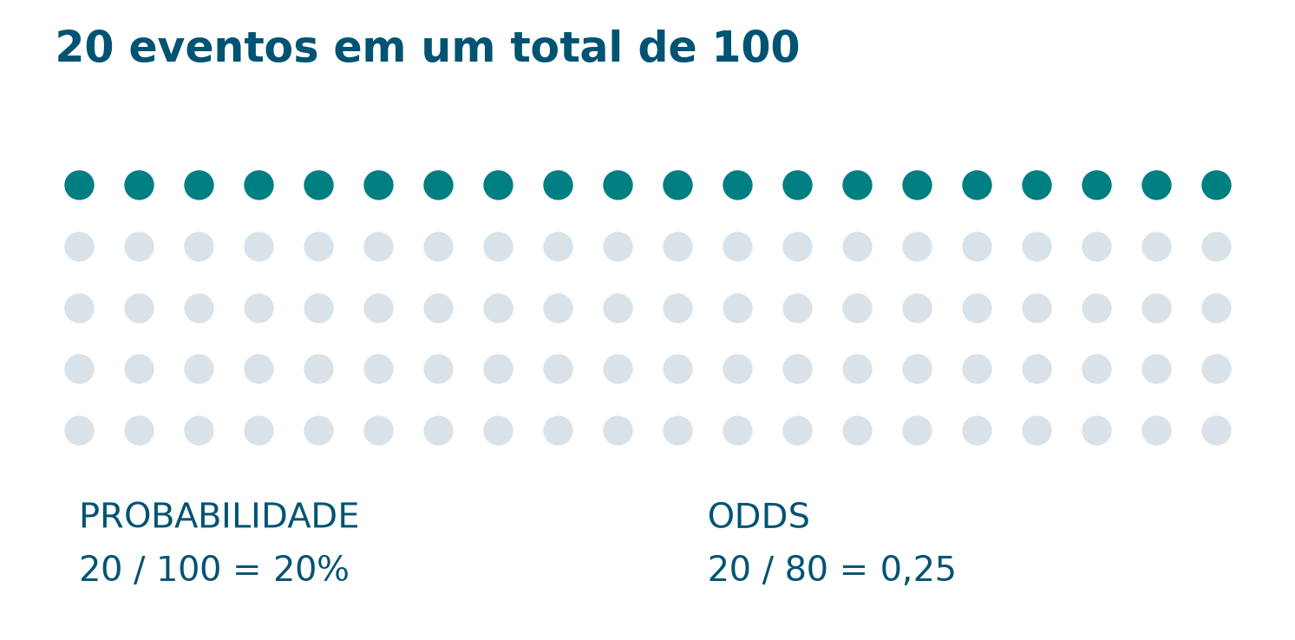
Figura 1 — A mesma situação, dois denominadores. Representação didática de 20 eventos e 80 não eventos.

3. Odds: eventos em relação aos não eventos
As odds comparam a probabilidade do evento com a probabilidade de não evento. Em uma tabela de contagens, isso corresponde a dividir eventos por não eventos. O denominador mudou: antes era o total; agora são os não eventos. [2] [3]
$$odds=\frac{p}{1−p}.$$
Com probabilidade de 20%:
$$odds=\frac{0,20}{0,80}=0,25.$$
Na tabela do caso, a mesma conta é $10/40=0,25$. Isso significa um evento para cada quatro não eventos, em termos da razão observada. Não significa probabilidade de 25%.
Alguns textos traduzem odds como “chance” e odds ratio como “razão de chances”. Como “chance” também é usada informalmente para probabilidade, manteremos os termos odds e OR para deixar o denominador explícito.

3.1 Uma tabela para fixar a diferença
Probabilidade do evento | Probabilidade de não evento | Odds | Leitura da razão
10% | 90% | 0,111 | 1 evento para 9 não eventos
20% | 80% | 0,25 | 1 evento para 4 não eventos
50% | 50% | 1,00 | 1 evento para 1 não evento
80% | 20% | 4,00 | 4 eventos para 1 não evento
Cálculos didáticos. Odds podem ser maiores que 1: odds de 4 correspondem a probabilidade de 80%. Para probabilidades entre 0 e 1, as odds são positivas; quando a probabilidade se aproxima de 1, as odds crescem sem limite. Em $p=1$, a fórmula tem denominador zero. [2]

3.2 Como voltar das odds para a probabilidade
$$p=\frac{odds}{1+odds}.$$
Se as odds forem 0,25, a probabilidade será $0,25/1,25=0,20$. Se forem 4, a probabilidade será $4/5=0,80$. Esta fórmula é uma reorganização da definição de odds. [2]
Pausa de análise: odds de 1 significam certeza do evento? Não. Significam probabilidades iguais para evento e não evento: 50% para cada um.

4. Odds ratio: comparar duas odds
Uma odds ratio, abreviada OR, é a divisão das odds de uma situação pelas odds de outra. A situação no denominador é a referência da comparação. Uma OR só fica interpretável quando sabemos o evento e a direção dessa comparação. [3]
$$OR=\frac{odds do grupo comparado}{odds do grupo de referência}.$$

4.1 Resolvendo o caso de Ana
Medida | Sem internação prévia | Com internação prévia
Probabilidade estimada pela proporção | 10/50 = 20% | 20/60 ≈ 33,3%
Odds observadas | 10/40 = 0,25 | 20/40 = 0,50
Logo:
$$OR=\frac{0,50}{0,25}=2,00.$$
Interpretação: neste exemplo, as odds observadas de reinternação no grupo com internação prévia são duas vezes as do grupo sem internação prévia. Trata-se de uma OR bruta, calculada diretamente da tabela, sem ajuste por outras características. [3]
A razão entre as probabilidades é diferente: $(20/60)/(10/50)≈1,67$. Nesse cenário hipotético com acompanhamento por 30 dias, essa razão é o risco relativo. A diferença absoluta entre as probabilidades é aproximadamente 13,3 pontos percentuais: 33,3% menos 20%. Assim, o mesmo exemplo tem OR = 2,00, risco relativo ≈ 1,67 e diferença ≈ 13,3 pontos percentuais. [3]

4.2 Como ler valores acima, abaixo e iguais a 1
OR | Interpretação das odds no grupo comparado
2,00 | odds duas vezes as da referência; 100% maiores
1,50 | odds 1,5 vez as da referência; 50% maiores
1,00 | odds iguais às da referência
0,70 | odds iguais a 70% das da referência; 30% menores
0,50 | odds iguais à metade das da referência; 50% menores
A variação percentual das odds é $100×(OR−1)$. Um resultado negativo indica redução das odds. A fórmula descreve odds, sem converter essa variação em mudança percentual da probabilidade. [4]

4.3 E se invertermos a referência?
Comparar “sem internação prévia” com “com internação prévia” produz $0,25/0,50=0,50$. A OR invertida é $1/OR$: 2,00 e 0,50 descrevem a mesma comparação em direções opostas. Por isso, a frase precisa dizer quem está sendo comparado com quem. Essa propriedade decorre da definição da razão. [3]

4.4 Uma OR não determina sozinha a probabilidade
Suponha OR = 2. Para obter a nova probabilidade, precisamos conhecer a probabilidade de referência, $p_{0}$, relativa à mesma comparação. Primeiro transformamos $p_{0}$ em odds, multiplicamos pela OR e voltamos para probabilidade. Combinando essas etapas:
$$p_{1}=\frac{OR×p_{0}}{1−p_{0}+OR×p_{0}}.$$
Probabilidade de referência | OR | Probabilidade após a comparação | Diferença absoluta
10% | 2,00 | 18,2% | +8,2 pontos percentuais
20% | 2,00 | 33,3% | +13,3 pontos percentuais
50% | 2,00 | 66,7% | +16,7 pontos percentuais
Cálculos didáticos derivados da definição de OR. A mesma multiplicação das odds gera mudanças diferentes de probabilidade. A OR aproxima o risco relativo quando o evento é raro nos grupos comparados, mas não devemos assumir que as duas medidas são intercambiáveis. [3]
Resposta ao colega de Ana: “O resultado indica o dobro das odds. A probabilidade passa de 20% para aproximadamente 33,3%; ela não dobra.”

5. Onde entra a regressão logística?
A regressão logística binária relaciona um desfecho com duas possibilidades a uma ou mais características, como idade e internação prévia. Ela permite estimar a probabilidade do evento para um conjunto de valores dessas características. O termo binária se refere ao desfecho; as variáveis explicativas podem ser numéricas ou categóricas. [1]
No caso de Ana, a pergunta se amplia: como a probabilidade estimada de reinternação varia quando consideramos, em conjunto, idade, internação prévia e acompanhamento programado?

5.1 Por que aparece uma curva em S?
Uma probabilidade precisa ficar entre 0 e 1. Uma soma como “intercepto + coeficiente × idade” pode assumir valores negativos ou maiores que 1. A regressão logística usa essa soma em uma escala intermediária, a log-odds, e depois a transforma em probabilidade. A transformação logística produz uma curva em S e mantém as probabilidades dentro do intervalo permitido. [1]
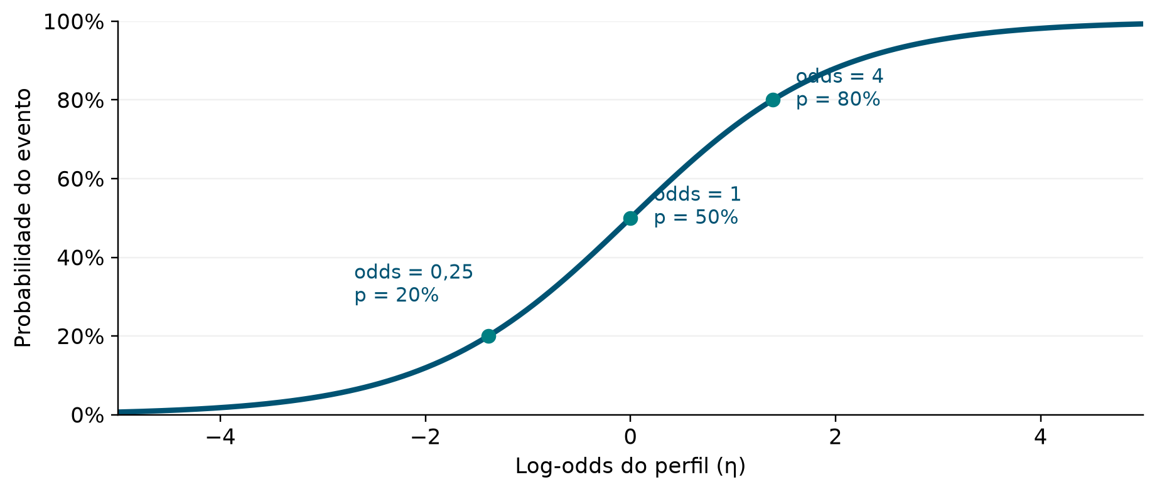
Figura 2 — Da log-odds à probabilidade. O eixo horizontal é o valor combinado do modelo, não o coeficiente isolado de uma variável.
O ponto central é simples: a soma do modelo não é uma porcentagem. Ela precisa ser convertida antes de receber uma interpretação de probabilidade.

5.2 Quatro peças da equação
Usaremos $b$ para representar um coeficiente estimado. Outros materiais podem usar B, beta ou $\hat{β}$.
$$η=b_{0}+b_{1}x_{1}+b_{2}x_{2}+⋯+b_{k}x_{k}.$$
Símbolo | Leitura
$x_{1},x_{2},…$ | valores das características de um perfil
$b_{1},b_{2},…$ | coeficientes associados a essas características
$b_{0}$ | intercepto: ponto de partida na escala da log-odds
$η$ — “eta” | resultado da soma, igual à log-odds estimada
As conversões são:
$$η=ln\left(\frac{p}{1−p}\right), odds=e^{η}, p=\frac{e^{η}}{1+e^{η}}.$$
$ln$ significa logaritmo natural. A operação $exp$, ou $e$ elevado a um número, desfaz esse logaritmo; $e$ vale aproximadamente 2,718. Não é preciso calcular logaritmos à mão: uma calculadora científica ou o programa faz essa etapa. O essencial é reconhecer em qual escala o número está. [1] [2]

5.3 De onde vêm os coeficientes?
Em uma análise, o programa estima os coeficientes a partir dos dados. No ajuste clássico, utiliza-se máxima verossimilhança: procuram-se valores sob os quais o conjunto de resultados observados seja mais plausível segundo o modelo. Aqui vamos trabalhar com coeficientes fornecidos, para concentrar a atenção na interpretação. [10]

6. Coeficientes: primeiro o sinal, depois a magnitude
Em um modelo sem interação e com a variável entrando de forma linear na log-odds, o coeficiente $b_{j}$ descreve quanto a log-odds muda quando essa variável aumenta uma unidade, mantendo as demais variáveis do modelo constantes. [4] [5]
Coeficiente | Para um aumento de uma unidade
$b>0$ | log-odds, odds e probabilidade estimadas do evento aumentam
$b<0$ | log-odds, odds e probabilidade estimadas do evento diminuem
$b=0$ | esse termo não altera a estimativa no contraste considerado
O sinal indica a direção da associação no modelo. Ele não informa sozinho o tamanho da mudança na probabilidade. Um coeficiente de 0,69 não significa aumento de 69%, nem de 69 pontos percentuais. [4]

6.1 Do coeficiente à OR
Para um aumento de uma unidade, nas condições descritas acima:
$$OR=e^{b}=exp(b).$$
Coeficiente aproximado | Cálculo | OR | Leitura
+0,6931 | exp(0,6931) | 2,00 | odds 100% maiores
0 | exp(0) | 1,00 | odds iguais
−0,3567 | exp(−0,3567) | 0,70 | odds 30% menores
−0,6931 | exp(−0,6931) | 0,50 | odds 50% menores
Cálculos didáticos, com arredondamento apenas na apresentação. Um coeficiente negativo produz uma OR entre 0 e 1. A OR não fica negativa, porque a função exponencial é positiva. [4]
Duas operações diferentes: $e^{η}$ produz as odds de um perfil; $e^{b_{j}}$ produz a OR para +1 unidade de uma variável, quando esse coeficiente representa todo o contraste.

6.2 O intercepto também precisa de interpretação
O intercepto $b_{0}$ é a log-odds estimada quando todas as variáveis que entram na equação valem zero. Portanto, $e^{b_{0}}$ representa as odds desse perfil de referência; não é automaticamente uma OR entre grupos. [2]
Se “idade = 0” não for um ponto útil para a análise, podemos usar “idade − 50”. Nesse caso, zero nessa variável representa uma pessoa de 50 anos. Essa centralização facilita a interpretação do intercepto. O significado depende dos zeros escolhidos para todas as outras variáveis. [2]

7. A unidade e a referência mudam a leitura

7.1 Variável binária: de 0 para 1
Se internação prévia foi codificada como 0 = não e 1 = sim, e seu coeficiente é aproximadamente 0,6931, então OR = 2,00 para sim em comparação com não. Em um modelo com outras variáveis, a frase deve explicitar o ajuste. [4] [5]
Modelo de frase: “Mantendo idade e acompanhamento programado constantes, a presença de internação prévia está associada a odds estimadas de reinternação duas vezes as da ausência de internação prévia, segundo este modelo.”
“Manter constante” descreve a comparação matemática entre perfis com os mesmos valores das outras variáveis. Isso não significa que pessoas reais sejam idênticas em tudo, nem que todos os fatores relevantes tenham sido medidos.

7.2 Variável contínua: uma unidade de quê?
Suponha um coeficiente didático de 0,04 para idade em anos. Para comparar pessoas que diferem em um ano, a OR é $e^{0,04}≈1,041$: odds cerca de 4,1% maiores, mantendo as demais variáveis constantes. [5]
Para um incremento de $Δx$ unidades:
$${OR}_{Δx}=exp(b×Δx).$$
Para uma diferença de 10 anos, $OR=e^{0,04×10}≈1,492$: odds aproximadamente 49,2% maiores. Não se multiplica a OR de um ano por 10. Eleva-se essa OR à décima potência, ou multiplica-se o coeficiente por 10 antes de exponenciar. [5] [9]
Essa regra pressupõe o mesmo incremento na log-odds por ano ao longo do intervalo comparado. Se o modelo tiver curvatura ou interação, será necessário considerar todos os termos envolvidos na comparação. [5] [9]

7.3 Categorias: declarar a referência
Uma variável com três categorias, por exemplo unidades A, B e C, pode ser representada por indicadores, tomando A como referência. Nesse caso, teremos comparações B versus A e C versus A. Os códigos 1, 2 e 3 não devem ser tratados automaticamente como uma medida numérica com distâncias iguais. [6]
Também é necessário distinguir idade em anos de código de faixa etária. Um aumento de um código de faixa não equivale a um ano de idade. Essa distinção será retomada no notebook.

7.4 OR bruta e OR ajustada
A OR bruta da seção 4 compara os grupos usando somente a tabela. Uma OR ajustada vem de um modelo que inclui outras variáveis; sua interpretação é condicional aos valores dessas variáveis. As duas estimativas podem ser diferentes. O ajuste se refere às variáveis efetivamente incluídas no modelo. [5]
Aplicação ao caso: a tabela inicial não considera idade. Um modelo com idade e internação prévia permite descrever a associação da internação prévia com o desfecho ao comparar perfis de mesma idade. Essa descrição estatística, por si só, não estabelece uma relação causal.

8. Exemplo completo: da equação à frase
Modelo inteiramente hipotético. Os coeficientes abaixo foram escolhidos para facilitar as contas. Eles não foram estimados a partir da tabela inicial, nem de pacientes reais. A OR de internação prévia foi fixada em 2,00 para permitir a comparação didática com o exemplo anterior.
$$η=−1,3863+0,0400×(idade−50)+0,6931×I−0,3567×A.$$
Nesta equação, I vale 1 para presença de internação prévia e 0 para ausência; A vale 1 para acompanhamento programado na alta e 0 para ausência desse acompanhamento. O evento continua sendo reinternação em até 30 dias.
Termo | Coeficiente | Interpretação
Intercepto | −1,3863 | log-odds do perfil de 50 anos, I = 0 e A = 0
Idade − 50 | +0,0400 | OR ≈ 1,041 por +1 ano; ≈ 1,492 por +10 anos
Internação prévia — I | +0,6931 | OR = 2,00 para sim versus não
Acompanhamento — A | −0,3567 | OR = 0,70 para sim versus não
As OR são condicionais: em cada comparação, mantemos as outras variáveis do modelo constantes. Os números foram arredondados na equação; os cálculos seguintes usam os valores completos escolhidos para o exemplo.

8.1 Passo a passo para um perfil
Considere uma pessoa de 60 anos, com internação prévia e sem acompanhamento programado. Assim, idade − 50 = 10, I = 1 e A = 0.
- Calcule a log-odds: $η≈−1,3863+0,04×10+0,6931=−0,2931$.
- Converta em odds: $e^{−0,2931}≈0,7459$.
- Converta em probabilidade: $0,7459/(1+0,7459)≈0,4272$.
- Escreva a interpretação: segundo este modelo hipotético, a probabilidade estimada de reinternação para esse perfil é aproximadamente 42,7%.
Observe que usamos o intercepto e todos os valores do perfil. Uma OR isolada não seria suficiente para calcular essa probabilidade. [1] [3]

8.2 Comparando perfis
Idade | Internação prévia | Acompanhamento | Odds estimadas | Probabilidade estimada
50 | Não | Não | 0,2500 | 20,0%
50 | Sim | Não | 0,5000 | 33,3%
60 | Sim | Não | 0,7459 | 42,7%
60 | Sim | Sim | 0,5221 | 34,3%
Cálculos do modelo hipotético. Compare as duas últimas linhas: a única diferença é A. As odds são multiplicadas por 0,70, mas a probabilidade passa de 42,7% para 34,3% — aproximadamente 8,4 pontos percentuais a menos. Não se trata de uma redução de 30 pontos percentuais.

8.3 Uma interpretação completa
“No modelo hipotético, o acompanhamento programado está associado a odds estimadas de reinternação 30% menores, comparando presença com ausência de acompanhamento e mantendo idade e internação prévia constantes.”
Essa frase descreve direção, magnitude, evento, referência e ajuste. Para avaliar a precisão da estimativa, ainda precisamos da incerteza. A associação descrita também não demonstra que oferecer acompanhamento produziria essa mudança: a pergunta causal exigiria um estudo e hipóteses adequados.

9. Leitura complementar: OR, intervalo de confiança e valor-p
O coeficiente e a OR são estimativas. O intervalo de confiança de 95% — IC95% acrescenta informação sobre a incerteza amostral, sob as hipóteses do método. O erro-padrão — EP quantifica a incerteza da estimativa do coeficiente. No procedimento de Wald, uma aproximação comum é calcular o intervalo na escala do coeficiente e exponenciar seus limites. [7]
$$IC95\% da OR≈\left[exp(b−1,96×EP), exp(b+1,96×EP)\right].$$

9.1 Ler uma linha de cada vez
Tabela didática. Acrescentamos erros-padrão escolhidos apenas para exercitar a interpretação do modelo da seção 8. Os intervalos e valores-p foram calculados a partir desses números pelo método de Wald, com aproximação normal bilateral. Não representam inferência sobre uma amostra real.
Variável / comparação | b | EP | OR | IC95% da OR | Valor-p
Idade: +1 ano | 0,0400 | 0,025 | 1,04 | 0,99–1,09 | 0,110
Internação prévia: sim versus não | 0,6931 | 0,250 | 2,00 | 1,23–3,26 | 0,006
Acompanhamento: sim versus não | −0,3567 | 0,220 | 0,70 | 0,45–1,08 | 0,105
Internação prévia: a estimativa aponta odds duas vezes maiores; o intervalo vai de aproximadamente 1,23 a 3,26. O IC95% exclui 1 e o valor-p é menor que 0,05. Nesse teste, há evidência contra a hipótese de OR = 1.
Acompanhamento: a estimativa pontual aponta odds 30% menores, mas o intervalo inclui 1. Os números são compatíveis com odds menores e também com uma pequena elevação. A evidência é insuficiente para rejeitar OR = 1 a 5%; isso não prova ausência de associação.
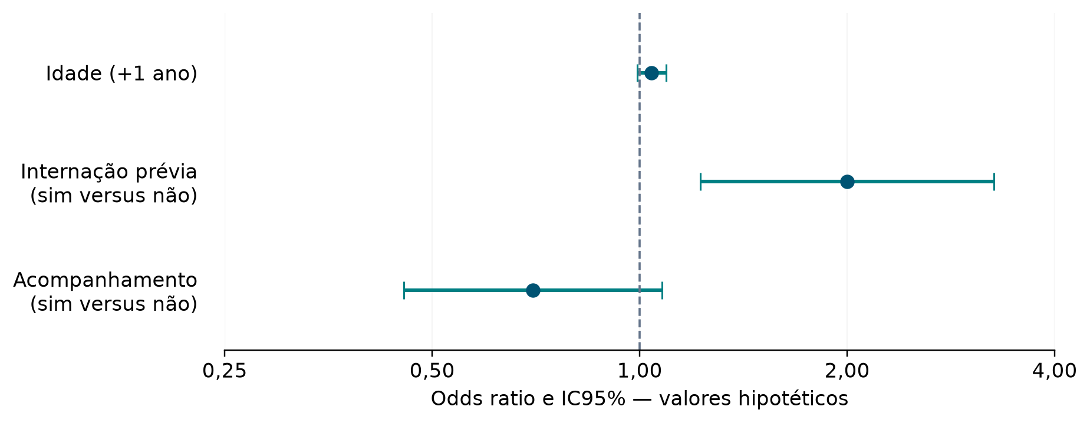
Figura 3 — OR e IC95% do exemplo hipotético. O ponto representa a estimativa e a linha horizontal representa o intervalo. A linha vertical marca OR = 1; o eixo é logarítmico para representar razões.

9.2 O que cada informação responde
Informação | Pergunta que ajuda a responder
Sinal de b | Qual é a direção da associação no modelo?
OR e comparação | Por quanto as odds são multiplicadas?
IC95% | Qual é a incerteza da estimativa sob o método adotado?
Valor-p | Quão incompatíveis são os dados com a hipótese nula, segundo o teste?
Na interpretação frequentista, o procedimento de construção de IC95% cobre o parâmetro em cerca de 95% das repetições do estudo sob suas hipóteses. O intervalo calculado não significa que 95% dos pacientes estejam entre seus limites. Tampouco o valor-p representa a probabilidade de a hipótese nula ser verdadeira.
No teste de Wald bilateral correspondente, IC95% excluindo 1 acompanha valor-p menor que 0,05, salvo diferenças de arredondamento. Significância estatística não informa sozinha a importância clínica, a qualidade das previsões ou a causalidade. A leitura da tabela deve reunir magnitude, incerteza e contexto. [7] [8]

10. Ponte opcional com o notebook do projeto
O notebook 02 — Regressão logística: versão mínima trabalha com outro desfecho e outros dados. Conforme documentado nele, a classe 1 reúne pré-diabetes/diabetes; a classe 0 corresponde à ausência de diabetes. Portanto, ao passar desta apostila ao notebook, substitua o evento da frase de interpretação. [8]

10.1 O coeficiente pode estar em uma escala padronizada
No notebook, as variáveis do modelo preditivo passam por StandardScaler. Para uma variável não constante, a transformação é $z=(x−μ)/s$, em que $μ$ e $s$ são aprendidos nos dados de treino. Um coeficiente $b_{z}$ se refere a uma unidade de z, correspondente à escala de um desvio-padrão do treino. [8]
Para voltar à unidade original, usamos:
$$b_{x}=\frac{b_{z}}{s}, {OR}_{Δx}=exp\left(\frac{b_{z}}{s}×Δx\right).$$
Exemplo hipotético: se o coeficiente padronizado do IMC for 0,40 e a escala for 5 kg/m², então:
- por +5 kg/m², a OR é $e^{0,40}≈1,49$;
- por +1 kg/m², a OR é $e^{0,40/5}≈1,083$.
As duas OR descrevem o mesmo coeficiente em incrementos diferentes. Não escolha uma delas sem declarar a unidade.

10.2 Três cuidados ao ler as tabelas
- Variáveis binárias padronizadas: um desvio-padrão não equivale à mudança de 0 para 1. Para HighBP, interprete a comparação 1 versus 0 usando o coeficiente convertido à escala original.
- Variáveis ordinais: Age é um código de faixa etária. Um passo no código não significa um ano. O notebook também mantém GenHlth, Education e Income como códigos numéricos, assumindo incremento constante na log-odds por passo.
- Dois ajustes diferentes: as probabilidades do pipeline vêm de um modelo regularizado. A tabela final com IC95% e valores-p vem de um ajuste sem penalização. Cada OR deve ser lida com o intervalo e o valor-p do próprio ajuste. [8]
Para reconstruir probabilidades na escala original, também é necessário converter o intercepto. O notebook já faz essa conversão. Dividir os coeficientes pela escala não remove a regularização do modelo.
Limite registrado no notebook: o ajuste inferencial usa erros-padrão HC0 e não incorpora pesos, estratos ou conglomerados do inquérito de origem. Seus testes são exploratórios e não substituem uma análise do desenho amostral. [8]

11. Oficina: interpretar antes de concluir
Proposta pedagógica. Trabalhe em duplas por 20 minutos. Use calculadora apenas depois de prever a direção do resultado. Registre as respostas em frases completas e consulte o gabarito ao final.

Atividade 1 — Qual é o denominador?
Em um grupo fictício de 100 pessoas, 30 apresentam o evento e 70 não. Calcule a proporção de eventos e as odds. Explique por que os resultados são diferentes.

Atividade 2 — Comparando grupos
O grupo A tem 15 eventos e 45 não eventos. O grupo B tem 10 eventos e 60 não eventos. Use B como referência. Calcule a OR e escreva uma frase sem usar “probabilidade duas vezes maior”.

Atividade 3 — Traduzindo um coeficiente
Uma variável binária, codificada como 1 = presente e 0 = ausente, tem $b=−0,6931$. Calcule a OR e a variação percentual das odds. A OR pode ser negativa?

Atividade 4 — Interpretando uma unidade maior
Em um modelo hipotético, o coeficiente do IMC é 0,08 por kg/m². Qual é a OR para +1 kg/m²? E para +5 kg/m²? Explicite o ajuste pelas demais variáveis na sua frase.

Atividade 5 — A OR basta?
Uma comparação tem OR = 3,00 e probabilidade de referência de 10%. Calcule a probabilidade da situação comparada. Ela é 30%?

Atividade 6 — Lendo a incerteza
Uma tabela informa OR = 0,80 e IC95% de 0,55 a 1,16. Um colega conclui: “Foi demonstrada uma redução das odds”. Reescreva a conclusão considerando a estimativa pontual e o intervalo.

Atividade 7 — Retorno ao modelo de Ana
Use a seção 8 para comparar os perfis de 50 anos com e sem internação prévia, ambos sem acompanhamento. Informe: evento, comparação, OR, probabilidades e diferença em pontos percentuais. Termine com uma frase sobre o que esses números não demonstram.

Atividade 8 — Coeficiente padronizado
Uma variável binária padronizada tem coeficiente 0,35 e escala de treino 0,50. Qual é a OR para a mudança de 0 para 1 na variável original? Por que $e^{0,35}$ responderia a outra comparação?

12. Gabarito comentado
1. Denominador. Proporção = $30/100=30\%$. Odds = $30/70≈0,429$. A proporção usa todas as pessoas no denominador; as odds usam apenas os não eventos. Odds de 0,429 não significam probabilidade de 42,9%.
2. Comparação. Odds de A = $15/45=1/3$; odds de B = $10/60=1/6$. A OR de A em relação a B é 2,00. “As odds observadas do evento em A são duas vezes as de B.” A comparação é bruta. As proporções são 25% e aproximadamente 14,3%, cuja razão é 1,75.
3. Coeficiente negativo. $e^{−0,6931}≈0,50$. A presença da característica está associada a odds aproximadamente 50% menores, comparada à ausência, mantendo as demais variáveis constantes. A OR é positiva; negativo é o coeficiente na escala da log-odds.
4. IMC. Para +1 kg/m², $e^{0,08}≈1,083$: odds 8,3% maiores. Para +5 kg/m², $e^{0,40}≈1,492$: odds 49,2% maiores. As interpretações mantêm as demais variáveis constantes e pressupõem linearidade do termo de IMC na log-odds, sem interação que altere esse contraste.
5. Probabilidade. As odds de referência são $0,10/0,90=1/9$. Multiplicando por 3, obtemos odds de $1/3$. A probabilidade é $(1/3)/(1+1/3)=0,25=25\%$. Triplicar as odds não triplica a probabilidade.
6. Incerteza. “A estimativa pontual sugere odds 20% menores, mas o IC95% inclui 1 e vai de odds 45% menores a 16% maiores. A evidência é insuficiente para rejeitar OR = 1 a 5% no teste bilateral correspondente.” Não se conclui ausência de associação nem redução estabelecida.
7. Modelo de Ana. Evento: reinternação em até 30 dias. Comparação: presença versus ausência de internação prévia, mantendo idade em 50 anos e acompanhamento ausente. OR = 2,00. Probabilidades: 33,3% versus 20,0%; diferença ≈ 13,3 pontos percentuais. São resultados de um modelo fictício e não demonstram causalidade.
8. Padronização. O coeficiente original é $0,35/0,50=0,70$. Para 0 → 1, a OR é $e^{0,70}≈2,014$: odds cerca de 101,4% maiores. Já $e^{0,35}≈1,419$ corresponde a uma unidade padronizada, equivalente a 0,50 unidade original nesse exemplo.

13. Folha de consulta rápida

Cinco perguntas antes de escrever
- Evento: qual resultado foi codificado como 1?
- Comparação: qual grupo ou valor é comparado com qual referência?
- Unidade: +1 ano, +10 anos, +1 código, 0 → 1 ou +1 desvio-padrão?
- Ajuste: quais outras variáveis são mantidas constantes no modelo?
- Resultado: qual é a OR, qual é a incerteza e até onde a conclusão pode ir?

Fórmulas essenciais
Para obter… | Use…
Odds a partir de p | $p/(1−p)$
Probabilidade a partir das odds | $odds/(1+odds)$
OR entre dois grupos | odds do comparado / odds da referência
OR para +1 unidade | $e^{b}$
OR para um incremento $Δx$ | $e^{bΔx}$
Variação percentual das odds | $100(OR−1)$
Odds de um perfil | $e^{η}$, usando a equação completa
As fórmulas de OR baseadas em um único coeficiente pressupõem que ele represente todo o contraste, sem outros termos de interação ou curvatura envolvidos. [4] [5] [9]

Frase para preencher
“Mantendo [variáveis de ajuste] constantes, [comparação e unidade] está associada a odds estimadas de [evento] multiplicadas por [OR], ou [percentual] maiores/menores, segundo este modelo. O IC95% é [limites], indicando [leitura da incerteza].”
Se a OR for 1, substitua a variação percentual por “odds estimadas iguais no contraste considerado”. Se não houver intervalo disponível, registre essa ausência.

Pequeno glossário
Termo | Significado nesta apostila
Desfecho | resultado que o modelo procura descrever ou prever
Preditor | característica usada na equação do modelo
Probabilidade | possibilidade de evento na escala de 0 a 1
Odds | razão entre probabilidade de evento e de não evento
OR | razão entre duas odds
Logit / log-odds | logaritmo natural das odds
Coeficiente | mudança na log-odds por unidade, nas condições do modelo
Intercepto | log-odds do perfil em que os preditores valem zero
Ajuste | consideração conjunta das variáveis incluídas no modelo
IC95% | intervalo que expressa incerteza pelo procedimento adotado

Autoavaliação
Antes de encerrar, tente explicar sem fórmulas: por que odds de 0,25 equivalem a probabilidade de 20%? Por que OR = 2 não significa probabilidade duas vezes maior? Por que o mesmo coeficiente pode gerar OR diferentes quando mudamos a unidade da comparação?

Fontes citadas
As referências abaixo identificam as páginas efetivamente consultadas. Em Hosmer e Lemeshow, a página impressa difere do contador do PDF: página do PDF = página impressa + 21, nos trechos citados. Em Garson, as páginas citadas coincidem com o contador do arquivo.
Obras fornecidas. HOSMER, David W.; LEMESHOW, Stanley. Applied Logistic Regression. 2. ed. Wiley, 2000. O nome do arquivo contém “2009”, mas a ficha editorial do livro, na página 5 do PDF, registra copyright de 2000. GARSON, G. David. Logistic Regression: Binary and Multinomial. Statistical Associates Publishing, 2014. ISBN 978-1-62638-024-0.
- Hosmer e Lemeshow (2000), p. 5–7; PDF p. 26–28. Limites da probabilidade, função logística, transformação logit e desfecho codificado em 0/1. Complemento: Garson (2014), p. 12 e 15–16, regressão logística binária e tipos de variáveis.
- Garson (2014), p. 17–18 e 158. Probabilidade, odds, log-odds, equação e intercepto. As conversões numéricas são derivações algébricas dessas definições.
- Hosmer e Lemeshow (2000), p. 49–52; PDF p. 70–73. Definição de OR, comparação de odds, tabela 2 × 2, relação com coeficiente e distinção entre OR e risco relativo.
- Hosmer e Lemeshow (2000), p. 48–50; PDF p. 69–71. Coeficiente como diferença de logits e OR = exp(b). Complemento: Garson (2014), p. 20 e 156, sinal e conversão entre b e OR.
- Hosmer e Lemeshow (2000), p. 63–65; PDF p. 84–86. Unidade de variáveis contínuas, OR para incrementos e interpretação em modelos com múltiplas variáveis.
- Hosmer e Lemeshow (2000), p. 56; PDF p. 77. Variáveis explicativas com múltiplas categorias, indicadores e referência.
- Hosmer e Lemeshow (2000), p. 17–18, 52 e 63; PDF p. 38–39, 73 e 84. Intervalos para coeficientes, incerteza na OR e exponenciação dos limites. Complemento: notebook do projeto, seção 5.3, leitura de valor-p e IC95%.
- Material local do projeto: 02 — Regressão logística: versão mínima, apresentação e seções 4, 5.1, 5.2 e 5.3, versão consultada em 14/09/2026. Fonte da ponte com a atividade prática: alvo, padronização, conversão de escala, regularização, ajuste inferencial e limites. Nenhum resultado desse notebook foi apresentado como se tivesse sido calculado nesta apostila.
- Garson (2014), p. 157–158, incrementos e interações. Hosmer e Lemeshow (2000), p. 70–71; PDF p. 91–92, dependência da associação em relação a outra variável quando há interação.
- Garson (2014), p. 43, estimação por máxima verossimilhança.

Apêndice — Proposta de uso em aula e rastreabilidade

Roteiro sugerido de 120 minutos
Tempo | Percurso | Produto do estudante
0–10 min | Caso de abertura | interpretação inicial de “duas vezes”
10–35 min | Probabilidade, odds e OR | contas das seções 2 a 4
35–60 min | Modelo e coeficientes | tradução de b em OR
60–80 min | Unidade, referência e exemplo completo | uma interpretação escrita
80–90 min | Introdução ao IC95% | leitura de uma linha da tabela
90–110 min | Oficina em duplas | respostas às atividades 1 a 7
110–120 min | Discussão e autoavaliação | revisão da frase inicial
Extensão opcional: usar a seção 10 e a atividade 8 junto ao notebook. O roteiro e os tempos são propostas pedagógicas; podem ser ajustados à familiaridade da turma com porcentagens.

Critérios para revisar a resposta do estudante
Uma resposta satisfatória identifica o evento e a referência, usa a unidade correta, distingue odds de probabilidade, explicita as variáveis de ajuste quando cabível e considera a incerteza disponível. Uma resposta com a conta correta, mas que chama OR de risco relativo sem justificativa, precisa ser revisada.

Matriz de rastreabilidade
Objetivo | Seções / atividade | Base
Reconhecer o desfecho binário | 1 e 5 | [1] e [10]
Distinguir probabilidade, odds e OR | 2–4; atividades 1, 2 e 5 | [2] e [3]
Interpretar coeficientes e intercepto | 5–6; atividade 3 | [1], [2] e [4]
Declarar unidade, referência e ajuste | 7–8; atividades 4 e 7 | [4], [5], [6] e [9]
Ler incerteza | 9; atividade 6 | [7] e [8]
Transferir ao notebook | 10; atividade 8 | [8]
Escopo da simplificação. O núcleo trata da interpretação de modelos binários com termos lineares na log-odds e sem interações. Seleção de variáveis, diagnóstico de ajuste, separação, validação preditiva, análise do desenho amostral e métodos de inferência causal exigem estudo adicional. Os cálculos ilustram as relações matemáticas; não avaliam a adequação de um modelo para uso em saúde.

